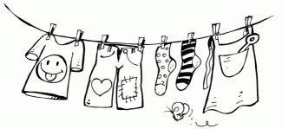Kinderkleiderbörse Bergatreute

**Samstag,  
22. März 2025**

## Gemeindehalle Bergatreute

**von 10–12 Uhr**

**Für Schwangere:**

**Einlass 9:45 Uhr, Türe kleiner Saal**

Verkauft werden:

Gut erhaltene Frühjahr- und Sommerbekleidung von Gr. 50 bis 188   
(**nur Teeny-/Jugendgrößen!!**), Umstandsbekleidung, Spielzeug, Kinderwagen, Autositze, Kinderfahrräder, Laufräder, Roller....  
Außerdem verkaufen wir wieder gebrauchte

und gut erhaltene Tupperware

Alle Infos unter: **Homepage Bergatreute/  
Freizeit gestalten/Vereine/Kinderkleiderbörse**

**Offizielle Nummernvergabe ab dem 24.02.2025**

**Per Email unter** [**basar-bgt@gmx.de**](mailto:basar-bgt@gmx.de)

**-Helfer erhalten vorab ihre Nummer-**

**Hausgemachte Kuchen** **zum Mitnehmen!**

Der Erlös kommt den Bergatreuter

Schul- und Kindergartenkinder zugute.